Государственное бюджетное образовательное учреждение дополнительного профессионального образования
"Учебно-методический центр по гражданской обороне, чрезвычайным ситуациям и пожарной безопасности Волгоградской области"

ПАМЯТКА
«ОКАЗАНИЕ ПЕРВОЙ ПОМОЩИ ПОСТРАДАВШИМ»
(для диспетчеров СИСТЕМЫ-112)



2017
ОГЛАВЛЕНИЕ
 | ПЕРВАЯ ПОМОЩЬ ПРИ ОБМОРОКЕ ………………………………… | 3
 | ПЕРВАЯ ПОМОЩЬ ПРИ КОМЕ ……………………………………….. | 4
 | ПЕРВАЯ ПОМОЩЬ ПРИ РАНЕНИЯХ ………………………………… | 4
 | ПЕРВАЯ ПОМОЩЬ ПРИ ОЖОГАХ …………………………………… | 5
 | ПЕРВАЯ ПОМОЩЬ ПРИ СОЛНЕЧНОМ ОЖОГЕ ……………………. | 7
 | ПЕРВАЯ ПОМОЩЬ ПРИ ПЕРЕОХЛАЖДЕНИ (ГИПОТЕРМИИ) … | 8
 | ПЕРВАЯ ПОМОЩЬ ПРИ ТЕПЛОВОМ УДАРЕ……………………….. | 9
 | ПЕРВАЯ ПОМОЩЬ ПРИ ОТРАВЛЕНИИ УГАРНЫМ ГАЗОМ ……... | 10
 | ПЕРВАЯ ПОМОЩЬ ПРИ УТОПЛЕНИИ ………………………………. | 11
 | ПЕРВАЯ ПОМОЩЬ ПРИ ИНОРОДНОМ ТЕЛЕ В ВЕРХНИХ ДЫХАТЕЛЬНЫХ ПУТЯХ ………………………………………………. | 12
 | ПЕРВАЯ ПОМОЩЬ ПРИ СЕРДЕЧНОМ ПРИСТУПЕ ………………... | 13

ПЕРВАЯ ПОМОЩЬ ПРИ ОБМОРОКЕ

ПРИЗНАКИ:
- Резкая потеря сознания (отсутствие реакции на слово, боль).
- Падение тела.
- Бледность.
- Синюшный или зеленоватый оттенок кожи.
- Пульс и дыхание сохранены.
ПЕРВАЯ ПОМОЩЬ ПРИ ОБМОРОКЕ:
- Уложить пострадавшего вгоризонтальное положение,освободить шею и грудь от стесняющей одежды, приподнять ноги, смочить лицо холодной водой.
- Тампон с нашатырным спиртом осторожно подносят к носу.
- Свежий воздух.
- Воздействие на активные точки: растирание ушей, массаж мизинцев, точки под носовой перегородкой и губой.
- Если в течение 2-3 мин. сознание не появилось – уложить пострадавшего в «безопасное положение»– на живот лицом вниз.
- Холод к голове.
- При голодном обмороке – сладкий чай, немного печенья, вызвать скорую медицинскую помощь.
- При болях в животе или повторных обмороках – холод на живот, срочно вызвать скорую медицинскую помощь.

ПЕРВАЯ ПОМОЩЬ ПРИ КОМЕ
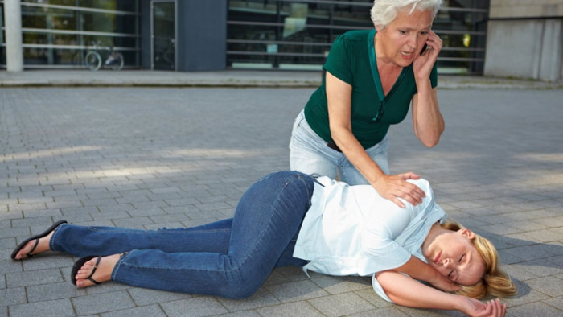
КОМА – ПОТЕРЯ СОЗНАНИЯ БОЛЕЕ 5 МИНУТ.
ПЕРВАЯ ПОМОЩЬ ПРИ КОМЕ:
- Уложитьпострадавшего в «безопасное положение»– на живот лицом вниз.
- Холод к голове.
- Срочно вызвать скорую медицинскую помощь.
- Контролировать пульс на сонной артерии.
ПЕРВАЯ ПОМОЩЬ ПРИ РАНЕНИЯХ
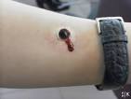
ПРИЗНАКИ:
- Боль (может сопровождаться болевым шоком).
- Кровотечение (от несущественного – капиллярного до массивного кровотечения из поврежденных магистральных сосудов).
- Нарушение функции поврежденной части тела (ограничение подвижности).
- Нарушение общего состояния (от возбуждения до бессознательного состояния), связанного с выраженностью болевого синдрома, массивностью кровопотери.
ПЕРВАЯ ПОМОЩЬ РАНЕНЫМ ВКЛЮЧАЕТ:
- При необходимости – извлечение пострадавшего и его перенос в безопасное место, вызов скорой медицинской помощи (или принятие решения о возможности самостоятельной транспортировки в ближайшее лечебное учреждение).
- При необходимости – освобождение от одежды места ранения.
- Осмотр места ранения с предварительной оценкой места ранения, вида раны, характера кровотечения.
- Срочную остановку кровотечения (пальцевое прижатие, прямое давление на рану, давящая повязка, жгут, подручные средства– шарф, ремень, галстук).
- Наложение первичной стерильной (чистой) повязки на рану.
- При наличии обезболивающих средств дать пострадавшему.
- Транспортную иммобилизацию (обездвиживание) частей тела при переломах костей, значительных повреждениях мягких тканей с помощью подручных средств (сложенный пополам журнал, газета, картон, шарф, ветки, доски и др.).
ПЕРВАЯ ПОМОЩЬ ПРИ ОЖОГАХ
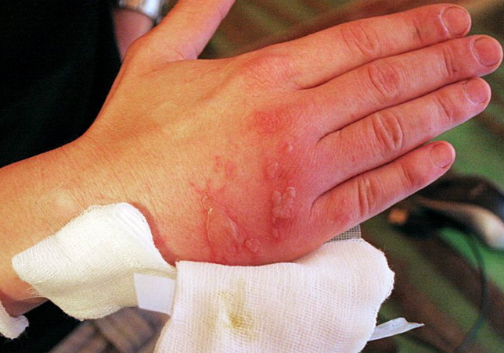
ПРИЗНАКИ:
- Самые легкие ожоги – I степени возникают в случае кратковременного воздействия высокой температуры. Они характеризуются покраснением и припухлостью кожи и сильной болью. Жгучая боль обусловлена раздражением нервных окончаний в коже и их сдавлением отеком. Через несколько дней все указанные явления стихают.
- При ожогах II степени краснота и отек кожи выражены сильнее, образуются пузыри, наполненные прозрачным содержимым.
- При ожогах III степени на фоне покраснения и вскрытых пузырей видны участки белой («свиной») кожи с обрывками эпидермиса.
- Ожоги IVстепени приводят к возникновению струпа белого или черного цвета (обугливание тканей). Состояние пострадавшего зависит также от обширности ожогов.

ПЕРВАЯ ПОМОЩЬ ПРИ ОЖОГАХ:
Немедленно вызывайте скорую медицинскую помощь, если ожог:
- Вызывает затруднение дыхания.
- Затрагивает не одну часть тела.
- Затрагивает голову, шею, кисти рук, ступни ног, половые органы.
- Имеет место у ребёнка или престарелого человека.
- Вызван химическими веществами.
- Произошёл в результате взрыва или воздействия электрического тока.
При местных нераспространенных ожогах 1-2 степени необходимо:
- Устранить действующий термический фактор (потушить горящую одежду и т.д.).
- Освободить от одежды место ожога.
- Охладить место ожога холодной водой.
- Обработать поверхность специальными средствами (например: пантенол).
- Наложить стерильную повязку.
- При возможности дать обезболивающие средства.
- Обратиться к врачу (в травмпункт, поликлинику).
При ожогах 3-4 степени, а также распространенных ожогах необходимо:
- Потушить горящую одежду.
- Вызвать скорую медицинскую помощь.
- При возможности – дать обезболивающие средства (2-3 таблетки).
- Снять одежду, не отрывая, а обстригая ее части, прилипшие к раневой поверхности.
- Наложить сухую стерильную повязку.
- Тепло укутать пострадавшего.
- Обильное питье.
- Осуществлять постоянный контроль за состоянием пациента до приезда скорой медицинской помощи.

ПЕРВАЯ ПОМОЩЬ ПРИ СОЛНЕЧНОМ ОЖОГЕ
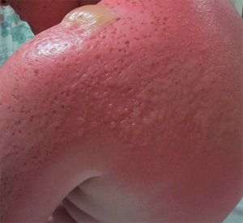
СОЛНЕЧНЫЙ ОЖОГ – воспаление кожи, вызванное чрезмерным воздействием ультрафиолетового (УФ) излучения солнца, солярия или иных подобных источников света.
ПРИЗНАКИ:
- Кожа в месте ожога воспаляется и краснеет, прикосновение к ней причиняет боль (I степень).
- В течение нескольких дней после воздействия солнца кожа может припухнуть, покрыться волдырями (II степень) или корочкой (III степень). У некоторых людей может появиться сыпь.
- Иногда повышается общая температура тела. В этом случае следует опасаться обезвоживания.
ПЕРВАЯ ПОМОЩЬ ПРИ СОЛНЕЧНЫХ ОЖОГАХ:
- Устранить действующий термический фактор.
- Освободить от одежды место ожога.
- Охладить место ожога холодной водой.
- Обработать поверхность специальными средствами (пантенол, средства после загара, крема на основах Алое Вера, экстракты ромашки, календулы и витамин Е).
ВАЖНО! При лечении солнечных ожогов нельзя использовать спиртосодержащие лосьоны и другие косметические средства, обгоревшую кожу нельзя мыть мылом, т.к. это дополнительно сушит кожу, что наносит дополнительные ей травмы.
- Наложить стерильную повязку;
- При возможности дать обезболивающие средства – «Аспирин», «Парацетамол», «Ибупрофен» или «Ацетаминофен»; уменьшить жжение и зуд – антигистаминные препараты: «Диазолин, «Супрастин»;снизить боль и температуру поможет и обыкновенная прохладная ванна, но не душ, сильные струи воды – это микротравмы и лишняя боль.
- Обратиться к врачу.
ПЕРВАЯ ПОМОЩЬ ПРИПЕРЕОХЛАЖДЕНИЕ (ГИПОТЕРМИЯ)
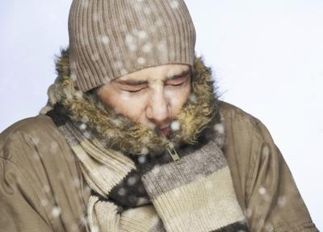
ПРИЗНАКИ:
- Дрожь или озноб (которые могут отсутствовать на более поздних стадиях).
- Потеря чувствительности конечностей (онемение).
- Потеря координации движений.
- Заторможенность, необычная манера поведения.
- Температура тела ниже 35⁰С.
ПЕРВАЯ ПОМОЩЬ ПРИ ПЕРЕОХЛАЖДЕНИИ (ГИПОТЕРМИИ):
- Вызовите скоруюмедицинскую помощь.
- Постепенно отогрейте пострадавшего, завернув его в одеяла или сухую одежду.
- Не старайтесь согреть тело пострадавшего слишком быстро. Не погружайте его в теплую воду. Быстрый обогрев может вызвать сердечные проблемы. Будьте чрезвычайно внимательны при обращении с пострадавшим.
- По возможности приложите к телу теплый предмет (горячую грелку).
- Дайте теплое питье, если пострадавший в сознании.

ПЕРВАЯ ПОМОЩЬ ПРИ ТЕПЛОВОМ УДАРЕ

ТЕПЛОВОЙ УДАР – опасное неотложное состояние, возникающее при перегревании.
ПРИЗНАКИ:
- Высокая температура тела, иногда достигающая 41⁰С.
- Покрасневшая горячая сухая кожа, что особенно выражено у пожилых людей.
- Раздражительность, затем прогрессирующая потеря сознания.
- Учащенный слабый пульс, переходящий в аритмию.
- Учащенное поверхностное дыхание.
Без срочного оказания помощи пострадавший умирает.
ПЕРВАЯ ПОМОЩЬ ПРИ ТЕПЛОВОМ УДАРЕ
- Поместите пострадавшего в прохладное место.
- Дайте ему охлажденной воды или напитка.
- Внимательно наблюдайте за состояние пострадавшего, стараясь не упустить признаков его ухудшения.
- Расстегните или снимите тесную одежду.
- Постарайтесь охладить тело пострадавшего любыми подручными средствами:
- мокрыми полотенцами или простынями;
- прохладные мокрые компрессы (в паховую область, в каждую из подмышечных впадин, на шею);
- при тепловом ударе у пострадавшего может остановиться дыхание или наступить инфаркт миокарда. Будьте готовы к проведению реанимационных мероприятий.

ПЕРВАЯ ПОМОЩЬ ПРИ ОТРАВЛЕНИИ УГАРНЫМ ГАЗОМ
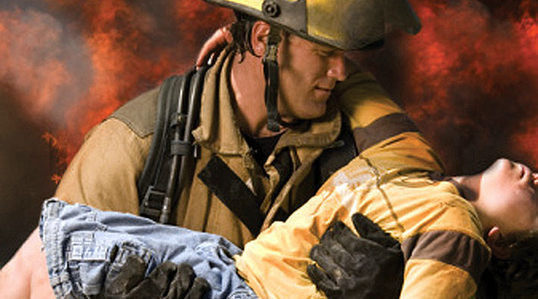
ПРИЗНАКИ:
Если произошло отравление легкой степени, то пострадавший может предъявлять жалобы на:
- Сонливое состояние.
- Сильную головную боль (голова как бы «стянута обручем»), головокружение.
- Боль в груди.
- Сухой кашель.
- Слезотечение.
- Тошноту и рвоту.
- Могут отмечаться зрительные и слуховые галлюцинации.
- У пострадавшего наблюдают яркое покраснение кожных покровов, ярко-красную окраску слизистых оболочек.
- Учащенное сердцебиение.
- Повышенное артериальное давление.
Постепенно наступает потеря сознания. Смертельный исход связан с остановкой дыхания и снижением сердечной деятельности.
ПЕРВАЯ ПОМОЩЬ ПРИ ОТРАВЛЕНИИ УГАРНЫМ ГАЗОМ:
Вызвать скорую медицинскую помощь.
- Надев на себя и на потерпевшего любое средство индивидуальной защиты органов дыхания, помочь пострадавшему покинуть зону или очаг заражения. Вынести из помещения на свежий воздух, обеспечить ему удобное горизонтальное положение, освободить от стесняющей одежды.
- Если дыхание и сердцебиение присутствуют, но сознание спутанное, то потерпевшему дают понюхать раствор аммиака (нашатырный спирт).
- При возникновении рвоты, пострадавшего поворачивают набок.
- При наличии кислородной подушки или кислородного баллона необходимо дать подышать кислородом.
- При остановке дыхания и сердечной деятельности провести непрямой массаж сердца и искусственную вентиляцию легких.
ПЕРВАЯ ПОМОЩЬ ПРИ УТОПЛЕНИИ
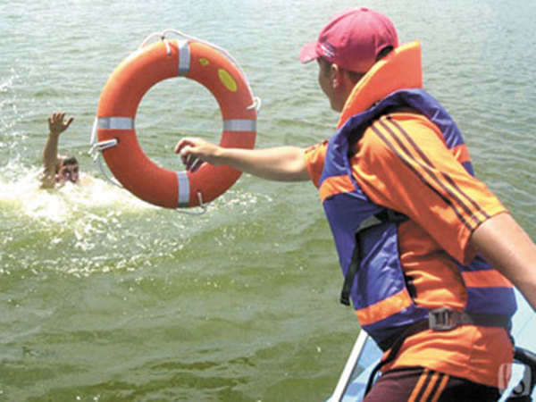
ПРИЗНАКИ:
- Синюшность кожи и слизистых оболочек.
- Вены шеи, головы и конечностей – набухшие.
- Изо рта и носа выделение белого, розового или ржавого цвета пены.
ПЕРВАЯ ПОМОЩЬ ПРИ УТОПЛЕНИИ:
- Извлечение из воды.
- Вызвать скорую помощь.
- Освобождение от одежды верхней части туловища.
- Быстро удалить жидкость из дыхательных путей и желудка, вызвать рвоту. Пострадавший в положении лицом вниз, голова ниже уровня тела, например, животом на бедре спасателя.
- Очистить полость рта от слизи, водорослей и других инородных тел.
- Проведение непрямого массажа сердца с искусственной вентиляцией легких, периодически через 1-2 мин. удалять остаточную жидкость из дыхательных путей и желудка.
ПОМНИ! Утопление это коварное поражение, возможна повторная остановка сердца, а также развитие отёка лёгких и мозга!
Для профилактики отёка лёгких и мозга: вдыхание паров этилового спирта, наложение жгутов на бёдра и дача мочегонных средств (при их наличии).

ПЕРВАЯ ПОМОЩЬ ПРИ ИНОРОДНОМ ТЕЛЕ В ВЕРХНИХ ДЫХАТЕЛЬНЫХ ПУТЯХ
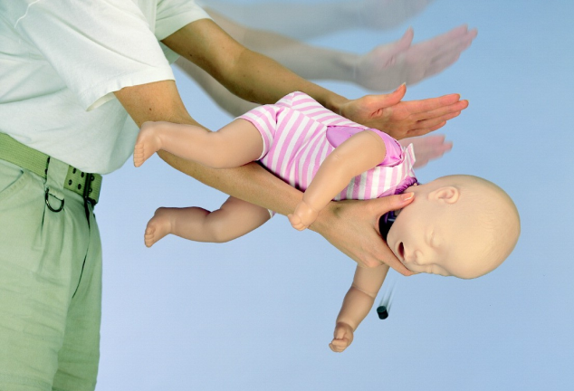
ПРИЗНАКИ:
- Пострадавший задыхается (судорожные дыхательные движения), не способен говорить, внезапно становится синюшным, может потерять сознание.
ПЕРВАЯ ПОМОЩЬ ПРИ ИНОРОДНОМ ТЕЛЕ В ВЕРХНИХ ДЫХАТЕЛЬНЫХ ПУТЯХ:
- Положи младенца на предплечье левой руки, основанием ладони правой руки хлопни 2–3 раза между лопатками. Или переверни младенца вниз головой, подними его за ноги и потряси.
- Обхвати взрослого пострадавшего сзади руками и сцепи их в «замок» чуть выше его пупка, под реберной дугой. С силой резко надави – сложенными в «замок» кистями – в надчревную область. Повтори серию надавливаний 3 раза. Беременным женщинам сдавливать нижние отделы грудной клетки.
НЕЛЬЗЯ применять метод «замка» детям до 1 года!!!
- Если пострадавший без сознания и упал на пол, сядь сверху на бедра, обеими ладонями резко надави на реберные дуги. Повтори серию надавливаний 3 раза.
- Извлеки посторонний предмет пальцами, обернутыми салфеткой, бинтом. Перед извлечением инородного тела изо рта пострадавшего, лежащего на спине, необходимо повернуть голову с туловищем набок.

ПЕРВАЯ ПОМОЩЬ ПРИ СЕРДЕЧНОМ ПРИСТУПЕ

СЕРДЕЧНЫЙ ПРИСТУП – недостаток кровоснабжения сердечной мышцы (стенокардия) с последующим развитием отмирания участка этой мышцы (инфаркт миокарда).
ПРИЗНАКИ:
- Локализация: в области груди (за грудиной), боль может отдавать в левую руку до предплечья, кисти руки, левую лопатку, левую половину шеи и нижней челюсти, а также в оба плеча, обе руки, верхнюю часть живота.
  - Характер боли: давящая, сжимающая, жгучая или ломящая интенсивная боль. Боли колющие, режущие, ноющие, усиливающиеся при перемене положения тела или при дыхании не характерны для истинного сердечного приступа.
  - Боль, как правило, сопровождается одышкой, слабостью, выраженной потливостью.
  - Продолжительность боли: при снятии нагрузки менее 5 мин. – стенокардия; более 5 мин. - инфаркт.
ПЕРВАЯ ПОМОЩЬ ПРИ ВОЗНИКНОВЕНИИ СЕРДЕЧНОГО ПРИСТУПА:
- Сесть (лучше в кресло с подлокотниками) или лечь в постель с приподнятым изголовьем.
  - Освободить шею и обеспечить поступление свежего воздуха (открыть форточки или окно).
  - Принять 0,25 г аспирина (таблетку разжевать, проглотить) и 0,5 мг нитроглицерина (таблетку/капсулу положить под язык, капсулу предварительно раскусить, не глотать).
  - Если после приема нитроглицерина появилась резкая слабость, потливость, одышка, или резкая головная боль, то необходимо лечь, поднять ноги (на валик, подушку и т.п.), выпить 1 стакан воды и далее нитроглицерин больше принимать не следует.
  - Если после приема аспирина и нитроглицерина боли полностью исчезли, и состояние улучшилось, необходимо вызвать врача на дом.
  - При сохранении боли необходимо второй раз принять нитроглицерин и срочно вызвать скорую медицинскую помощь. Если через 10 мин. после приема второй дозы нитроглицерина боли сохраняются, необходимо в третий раз принять нитроглицерин.
ВНИМАНИЕ! Если аспирин или нитроглицерин недоступны, а боли сохраняются более 5 мин. – срочно вызывайте скорую медицинскую помощь.

БОЛЬНОМУ С СЕРДЕЧНЫМ ПРИСТУПОМ:


- Категорически запрещается вставать, ходить, курить и принимать пищу до особого разрешения врача.
- Нельзя принимать аспирин (ацетилсалициловую кислоту) при непереносимости его (аллергические реакции) или при уже осуществленном приеме его в этот день, а также при явном обострении язвенной болезни желудка и двенадцатиперстной кишки.
- Нельзя принимать нитроглицерин при низком артериальном давлении крови, при резкой слабости, потливости, а также при выраженной головной боли, головокружении, остром нарушении зрения, речи или координации движений.

